Braas Konischer First(P) Kupferrot Konischer Firstender P (Petershagen)

BMI Deutschland BRAAS

Eigenschaften

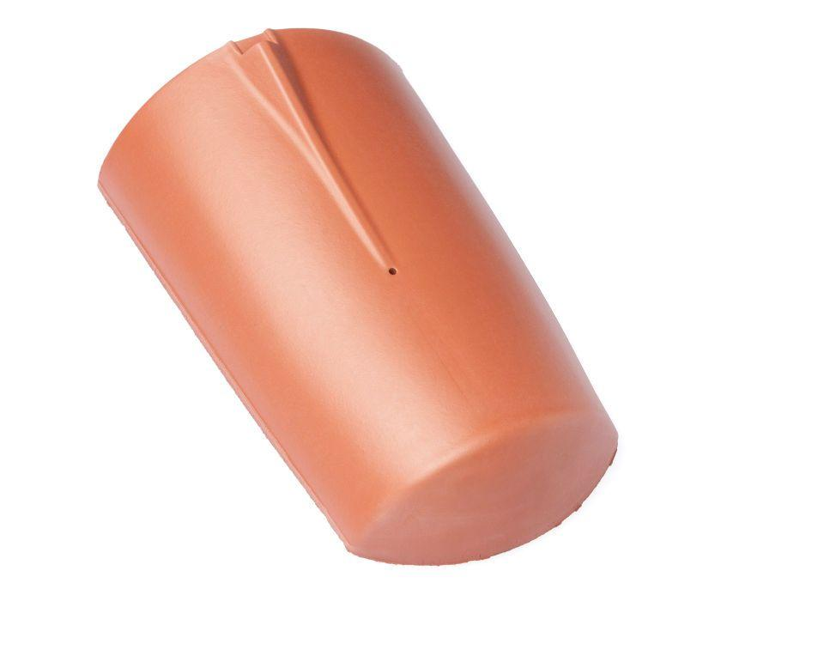

GTIN:

4019503077958

HAN:

07217326

Art Formziegel

First-Ziegel

Farbton

rot

Format

Ganzer Ziegel

Oberfläche

engobiert

Breite (mm)

260,00

Länge (mm)

410,00

Farbtonbezeichnung Hersteller

Kupferrot